|  |  |
| --- | --- |
|  | ĐỀ OLYMPIC LỚP 10 CỤM TRƯỜNG THPT THANH XUÂN – CẦU GIẤY – THƯỜNG TÍN - HÀ NỘINĂM HỌC 2018 – 2019Môn: Toán Lớp: 10 ***Thời gian: 120 phút (Không kể thời gian giao đề).*** |

**Câu 1.** Cho hàm số   .

1. Lập bảng biến thiên và vẽ đồ thị  của hàm số  .
2. Tìm  để phương trình có hai nghiệm  và  thỏa mãn  .

**Câu 2.**

1. Giải bất phương trình sau: .
2. Giải hệ phương trình sau :  .
3. Tìm  để bất phương trình  nghiệm đúng 

**Câu 3.** Cho tam giác. Đặt , , . Gọi *M* là điểm tùy ý.

1. Tìm giá trị nhỏ nhất của biểu thức  theo ,,.
2. Giả sử , , . Tính số đo góc nhỏ nhất của tam giác  và diện tích tam giác .

**Câu 4.** Trong mặt phẳng tọa độ , cho hình chữ nhật . Gọi  là hình chiếu của  lên ; là trung điểm của . Biết đỉnh, phương trình đường chéo  là:, điểm .

1. Viết phương trình tham số của đường thẳng. Tìm tọa độ điểm?
2. Viết phương trình tổng quát của cạnh 

**Câu 5.** Cho ba số dương , ,  thỏa mãn . Chứng minh rằng

.

**___________Hết_____________**

**Lời Giải Chi Tiết**

**Câu 1.** Cho hàm số   .

1. Lập bảng biến thiên và vẽ đồ thị  của hàm số  .
2. Tìm  để phương trình có hai nghiệm  và  thỏa mãn  .

**Lời giải**

***Tác giả:Nguyễn Hoài Phước ; Fb:Nguyễn Phước***

1. Tập xác định:  .

Tọa độ đỉnh 

Hệ số  nên hàm số nghịch biến trên khoảng  và đồng biến trên khoảng .

Bảng biến thiên:

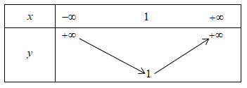

Đồ thị:  có tọa độ đỉnh ; trục đối xứng là đường thẳng .  đi qua các điểm ;  .

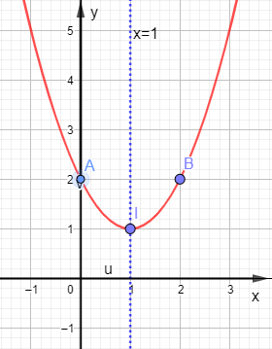

b) Tìm *m* để phương trình  có hai nghiệm  và  thỏa mãn .

**Lời giải**

***Tác giả:Lê Thị Hương ; Fb:Lê Hương***

**Cách 1:**

Để phương trình  có hai nghiệm  và  thỏa mãn 

thì 



Vậy 

**Cách 2:**

Ta có 

Số nghiệm của phương trình  bằng số giao điểm của hai đồ thị hàm số:

 với đường thẳng .

Để phương trình  có hai nghiệm  và  thỏa mãn , từ đồ thị ở phần *a*) ta có .

**Câu 2.** a) Giải bất phương trình sau: .

**Lời giải**

***Tác giả:Thu Hương; Fb: HươngMùa Thu***



ĐKXĐ: 



So sánh điều kiện, suy ra tập nghiệm của bất phương trình là.

b) Giải hệ phương trình sau :  .

**Lời giải**

***Tác giả ; Trần Dung ; Fb: Dung Chang.***

Từ phương trình :   





Kết hợp (2) và (3) hoặc (2) và (4) ta có hệ :



Vậy nghiệm của hệ .

c) Tìm  để bất phương trình  nghiệm đúng 

**Lời giải**

***Tác giả: Vũ Quốc Triệu ; Fb: Vũ Quốc Triệu***

**+/** Ta có nên :



**+/**  Yêu cầu bài toán trở thành tìm để mỗi bất phương trình  và  nghiệm đúng

với mọi  thuộc 

Ta thấy : nghiệm đúng với mọi  thuộc 

nghiệm đúng với mọi  thuộc 

Vậy 

**Câu 3.** a) Cho tam giác. Đặt ,,. Gọi *M* là điểm tùy ý. Tìm giá trị nhỏ nhất của biểu thức  theo ,,.

**Lời giải**

***Tác giả:Nguyễn Phi Thanh Phong ; Fb: Nguyễn Phi Thanh Phong.***

Gọi  là trọng tâm tam giác suy ra .

Ta có .

Với 



Khi đó và .

Mặt khác  .

Từ trên, ta được: . Dấu bằng diễn ra khi và chỉ khi  .

b) Giả sử , , . Tính số đo góc nhỏ nhất của tam giác  và diện tích tam giác .

**Lời giải**

**Tài liệu được chia sẻ bởi Website VnTeach.Com**

**https://www.vnteach.com**

***Tác giả: Hoàng Thị Mến ; Fb: Hoàng Mến***

Do  nên  là cạnh nhỏ nhất trong ba cạnh của tam giác. Từ đó góc  là góc có số đo nhỏ nhất trong tam giác.

Áp dụng hệ quả của định lý Cosin trong tam giác  ta có:

. Vậy góc  có số đo là .

Diện tích tam giác  là: .

**Hoặc:** Gọilà nửa chu vi của tam giác . Ta có:

.

.

.

.

Diện tích tam giác  là: .

**Câu 4.** Trong mặt phẳng tọa độ , cho hình chữ nhật . Gọi  là hình chiếu của  lên ; là trung điểm của . Biết đỉnh, phương trình đường chéo  là:, điểm .

a) Viết phương trình tham số đường thẳng. Tìm tọa độ điểm?

**Lời giải**

***Tác giả: Lê Quang Nhân ; Fb: Lê Quang Nhân***

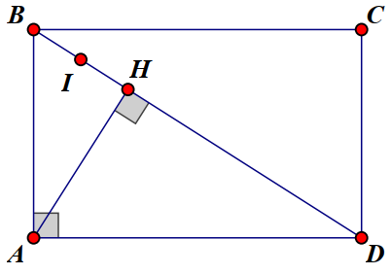

:  có một véc tơ pháp tuyến là 

 nên  nhận  làm véc tơ chỉ phương.



+ Đường thẳng đi quavà có một véc tơ chỉ phương nên có phương trình tham số là: 

+  là giao điểm củavà nên tọa độ củathỏa mãn hệ phương trình:

 .

b) Viết phương trình tổng quát cạnh 

**Lời giải**

***Tác giả: Nguyễn Mạnh Quyền; Fb: Nguyễn Mạnh Quyền***



Theo câu a) ta có  mà  là trung điểm của  nên suy ra  nên tọa độ của véctơ là .

Đường thẳng  đi qua điểm , nhận  làm một vectơ pháp tuyến, có phương trình tổng quát là: .

**Câu 5.** Cho ba số dương , ,  thỏa mãn . Chứng minh rằng

.

**Lời giải**

***Tác giả: Thu Hà ; Fb: Thu Ha***

Do  dương và  nên  và  .

Áp dụng bất đẳng thức Côsi cho ba số không âm , ta được:



  , dấu  xảy ra .

Ta có:

  

Chứng minh tương tự, ta được:

  

  

Cộng  vế theo vế ta được:



 (đpcm). Dấu  xảy ra  .